Міністерство освіти і науки України

Національний університет «Львівська політехніка»

Кафедра систем штучного інтелекту



**Звіт**

про виконання

**Лабораторних та практичних робіт № (замінити і вказати номери лабораторних з ВНС)**

***з дисципліни:*** «Мови та парадигми програмування»

***з розділу***: «Лінійні та розгалужені алгоритми. Умовні оператори. Константи, змінні»

***Виконав:***

студент групи ШІ-14

Максимів Данило Юрійович

# **Тема роботи:**

Лінійні та розгалужені алгоритми. Умовні оператори. Константи, змінні

# **Мета роботи:**

Навчитися використовувати умовні опертори: **if , else , else if, switch.** Зрозуміти різницю між звичайними і константними змінними.Удосконалити знання в лінійних і розгалужених алгоритмах.

# **Теоретичні відомості:**

1. Теоретичні відомості з переліком важливих тем:

Тема №1: Theory Education Activities

Task №2: Requirements management (understand tasks) and design activities (draw flow diagrams and estimate tasks 3-7)

Task №3: Lab# programming: VNS Lab 1 Task 1

Task №4: Lab# programming: VNS Lab 1 Task 2

Task №5: Lab# programming: Algotester Lab 1 Task 1

Task №6: Practice# programming: Class Practice Task

Task №7: Practice# programming: Self Practice Task

Task №8: Result Documentation Report and Outcomes Placement Activities (Docs an Programs on GitHub)

1. Індивідуальний план опрацювання теорії:

* Тема №1: Theory Education Activities

**Джерела Інформації**

* + - Відео за темами умовні оператори: if , else , else if, switch
      * <https://www.youtube.com/watch?v=k_YFH3PezqA&list=PLQOaTSbfxUtCrKs0nicOg2npJQYSPGO9r&index=15&ab_channel=%23SimpleCode>
      * <https://www.youtube.com/watch?v=Hk4yo4tr5Ts&list=PLQOaTSbfxUtCrKs0nicOg2npJQYSPGO9r&index=17&ab_channel=%23SimpleCode>
    - Відео за темою константи:
      * <https://www.youtube.com/watch?v=RkrCWn3_p1Y&list=PLQOaTSbfxUtCrKs0nicOg2npJQYSPGO9r&index=8&ab_channel=%23SimpleCode>

**Що опрацьовано:**

* + - Дані відео детально описують суть роботи умовних операторів,проведена копітка праця щоб розібратися в яких ситуаціях використовувати той чи інший умовний оператор
    - Розібрана різниця між звичайними і константними змінними та випадки їх застосування
    - Додатково опрацьовані відео на такі теми як цикли і масиви щоб ефективніше виконати деякі програми:

1)<https://www.youtube.com/watch?v=_xBLgSOGnU0&list=PLA0M1Bcd0w8w-mqVmBjt-2J8Z1gVmPZVz&index=23&ab_channel=selfedu>

2)<https://www.youtube.com/watch?v=Uq0VSGpqdDA&list=PLA0M1Bcd0w8w-mqVmBjt-2J8Z1gVmPZVz&index=24&ab_channel=selfedu>

3)<https://www.youtube.com/watch?v=68F38UOJs1w&list=PLA0M1Bcd0w8w-mqVmBjt-2J8Z1gVmPZVz&index=25&ab_channel=selfedu>

* + Статус: Ознайомлений
  + Початок опрацювання теми: 23.10
  + Звершення опрацювання теми: 07.11

# **Виконання роботи:**

## **1. Опрацювання завдання та вимог до програм та середовища:**

Task №3: Lab# programming: VNS Lab 1 Task 1

* Варіант №8
* Деталі завдання :

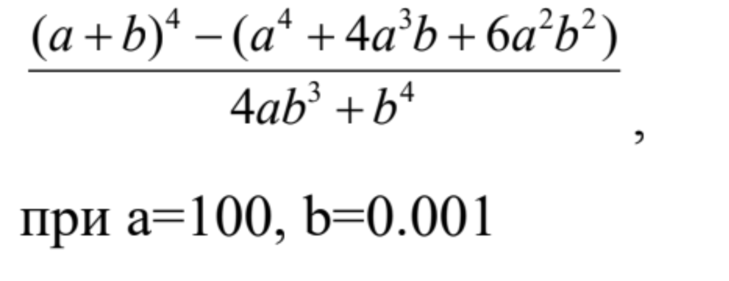

* Важливі деталі для врахування в імплементації програми:

Обчислити значення виразу при різних дійсних типах даних (float й double).

Обчислення виконано з використанням проміжних змінних.

Task №4: Lab# programming: VNS Lab 1 Task 2

* Варіант №8
* Деталі завдання
* Важливі деталі для врахування в імплементації програми: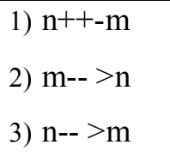

Важливо розуміти що унарні операції будуть виконуватись швидше ніж бінарні ,які в свою чергу будуть виконуватись швидше ніж операції порівняння

Task №5: Lab# programming: Algotester Lab 1 Task 1

* Варіант №2
* Деталі завдання

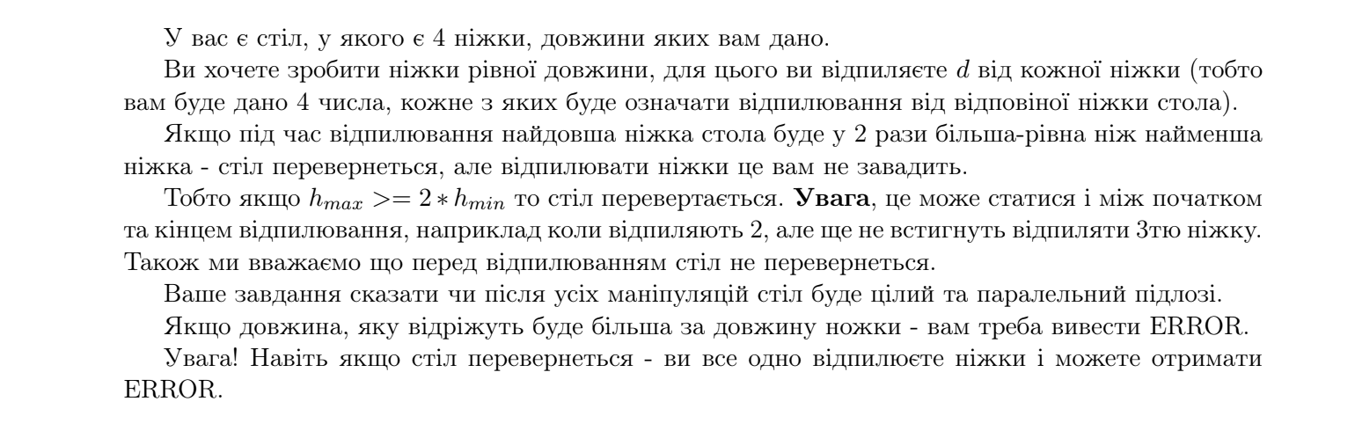

* Важливі деталі для врахування в імплементації програми

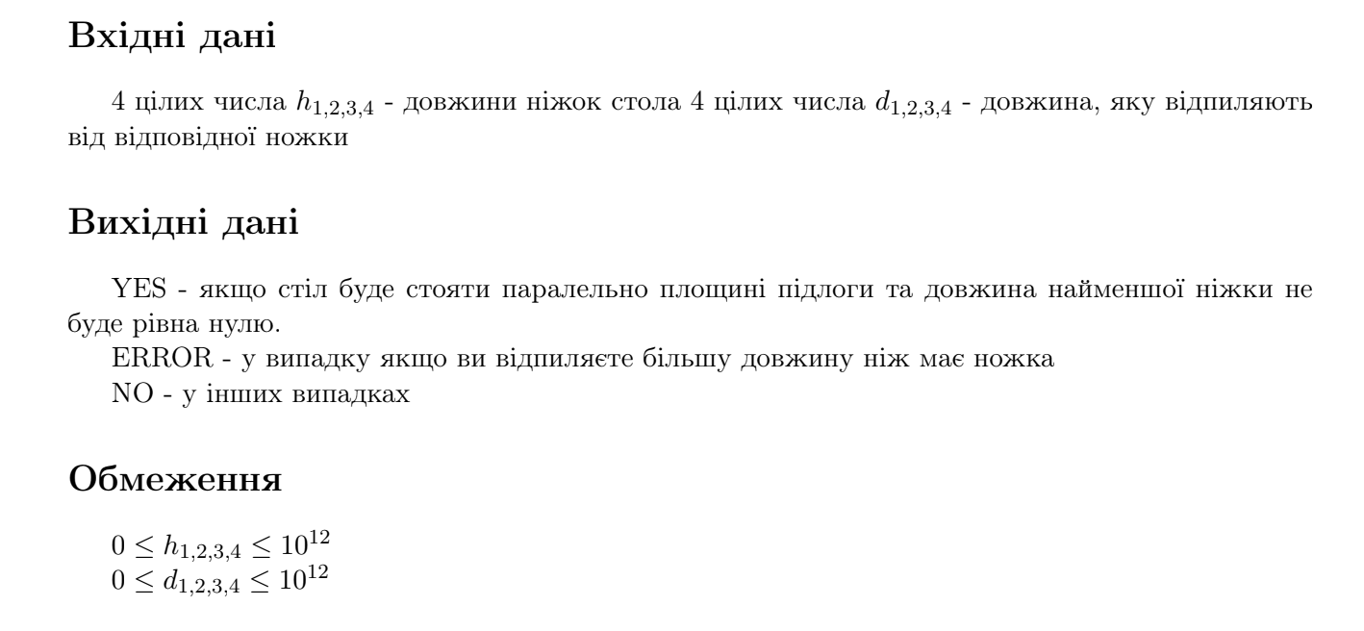

Task №6: Practice# programming: Class Practice Task

* Деталі завдання :   
  Простий порадник щодо погоди. Користувач вводить поточні погодні умови, а програма видає рекомендації щодо активності на основі погоди.
* Важливі деталі для врахування в імплементації програми:  
  Вимоги:

Запропонувати користувачеві ввести поточні погодні умови,з варіантів: sunny;rainy;cloudy;snowy;windy

Якщо користувач вводить будь-яку іншу умову, програма пропонує йому ввести дійсну умову.

Використана така логіка:

* + if else - щоб вирішити, чи повинен користувач взяти куртку чи ні.
  + if, else if - щоб надати рекомендацію щодо активності (прогулянка, футбол, настільні ігри, etc).
  + switch case - для визначення типу рекомендованого взуття.

Task №7: Practice# programming: Self Practice Task

* Деталі завдання

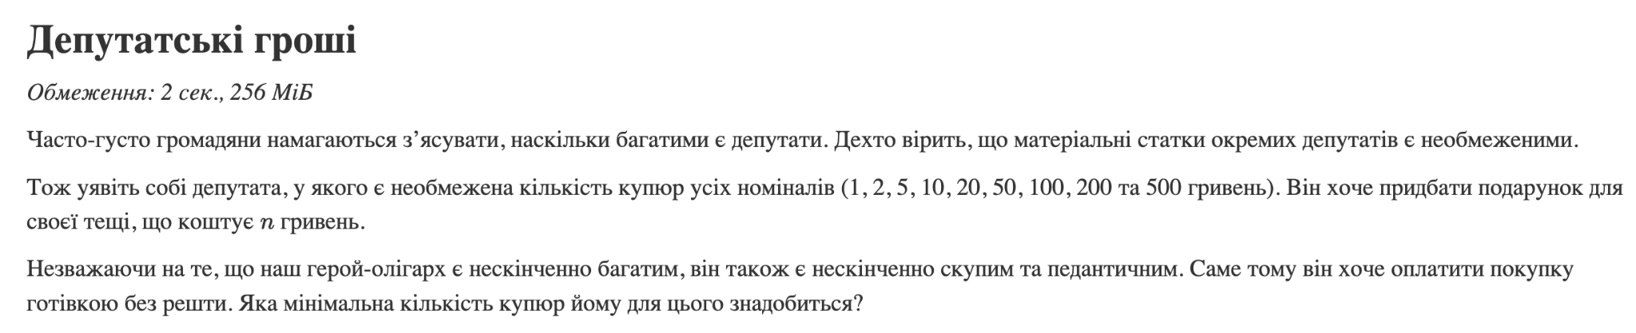

* Важливі деталі для врахування в імплементації програми:

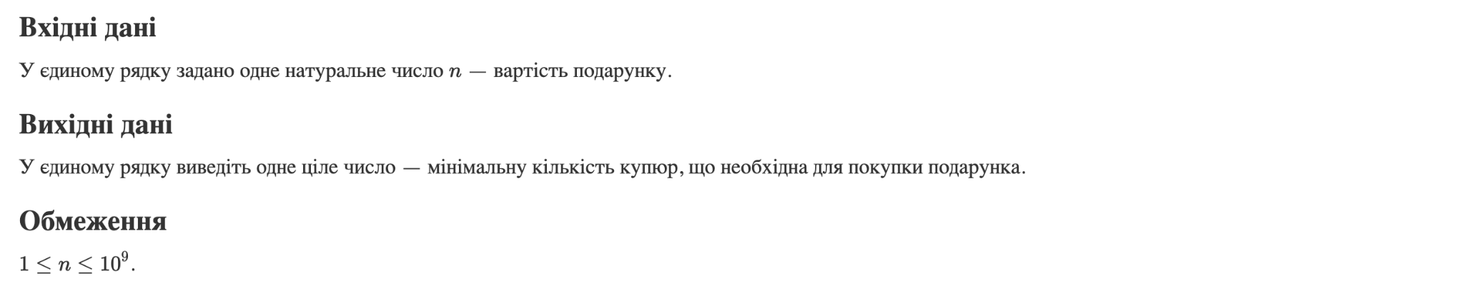

## **2. Дизайн та планована оцінка часу виконання завдань:**

Task №3: Lab# programming: VNS Lab 1 Task 1

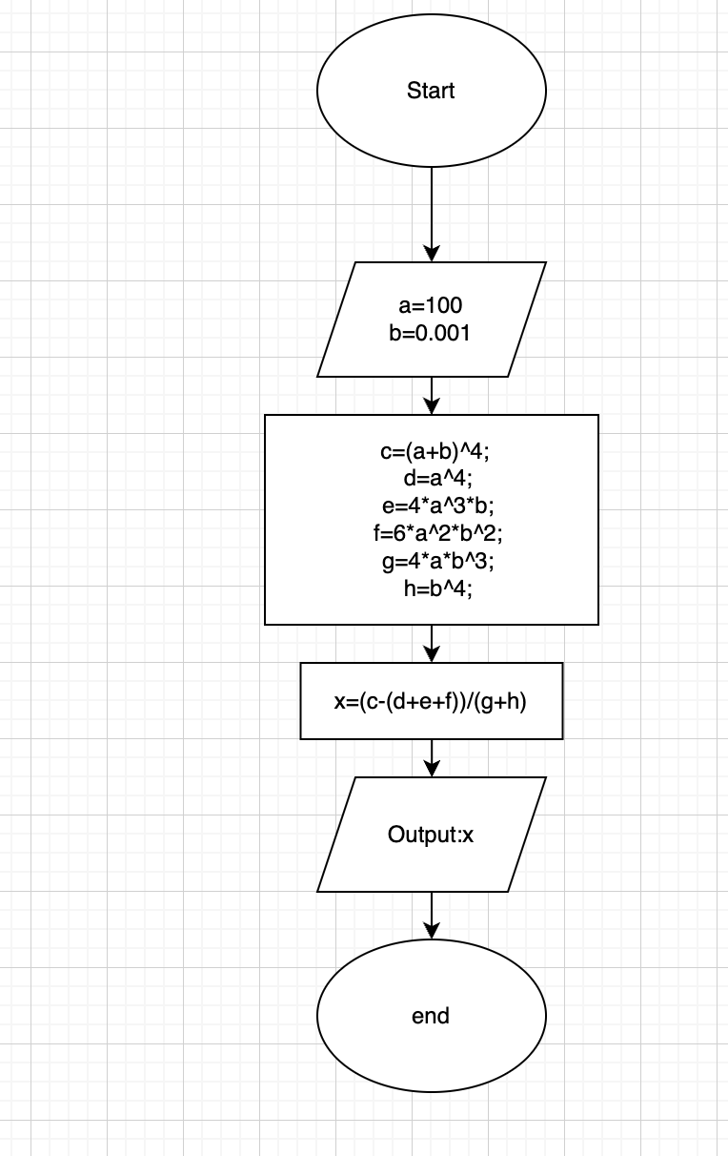

VNS Lab 1 Task 1

Task №4: Lab# programming: VNS Lab 1 Task 2

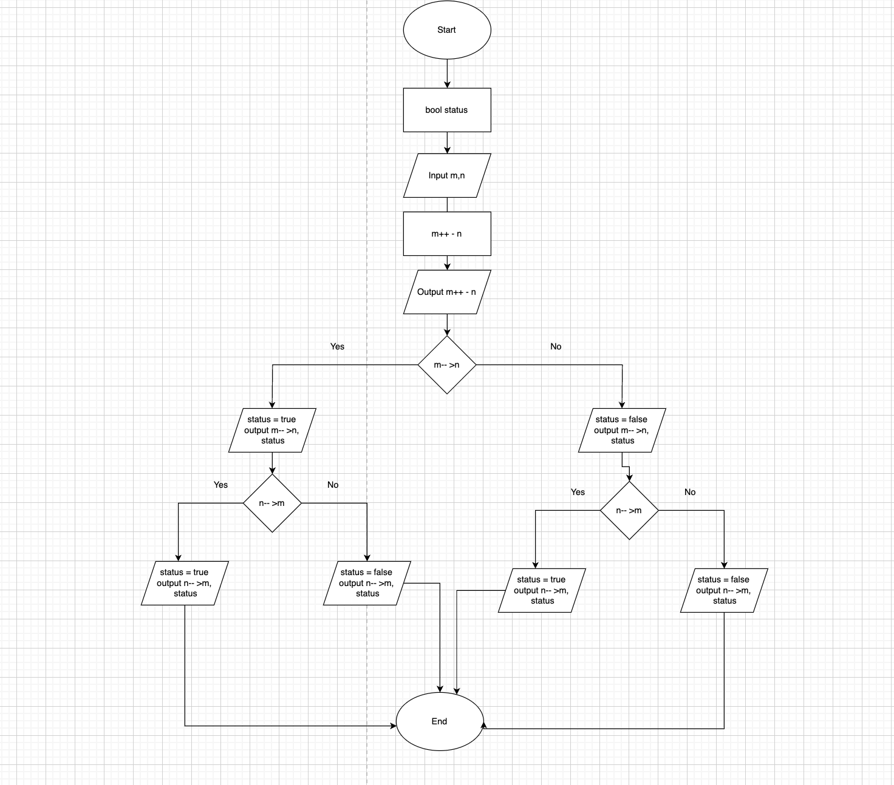

VNS Lab 1 Task 2

Task №5: Lab# programming: Algotester Lab 1 Task 1

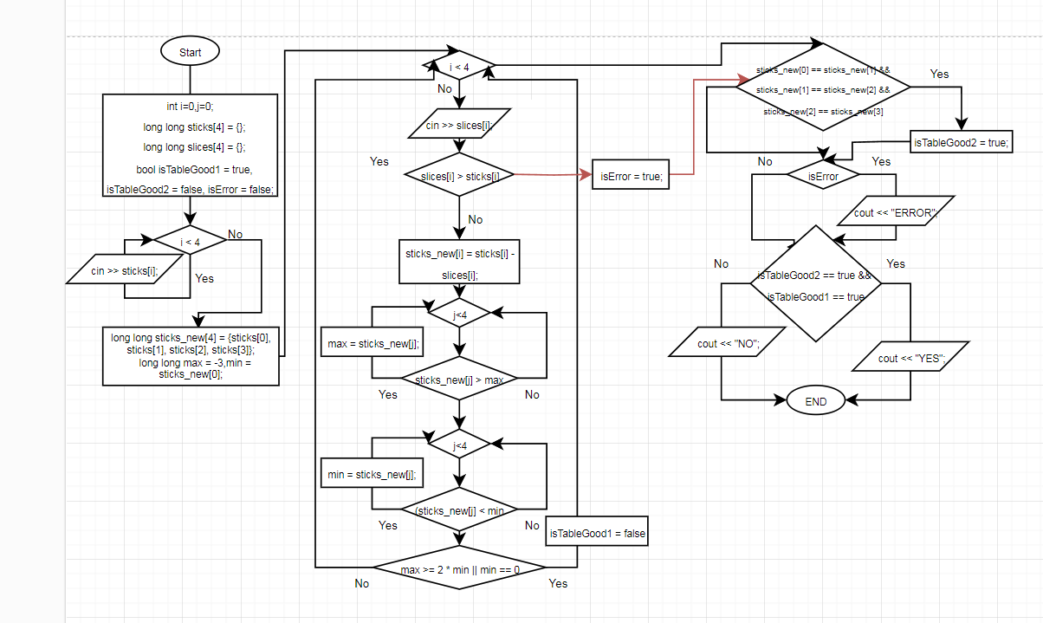

Algotester Lab 1 Task 1

Task №6: Practice# programming: Class Practice Task

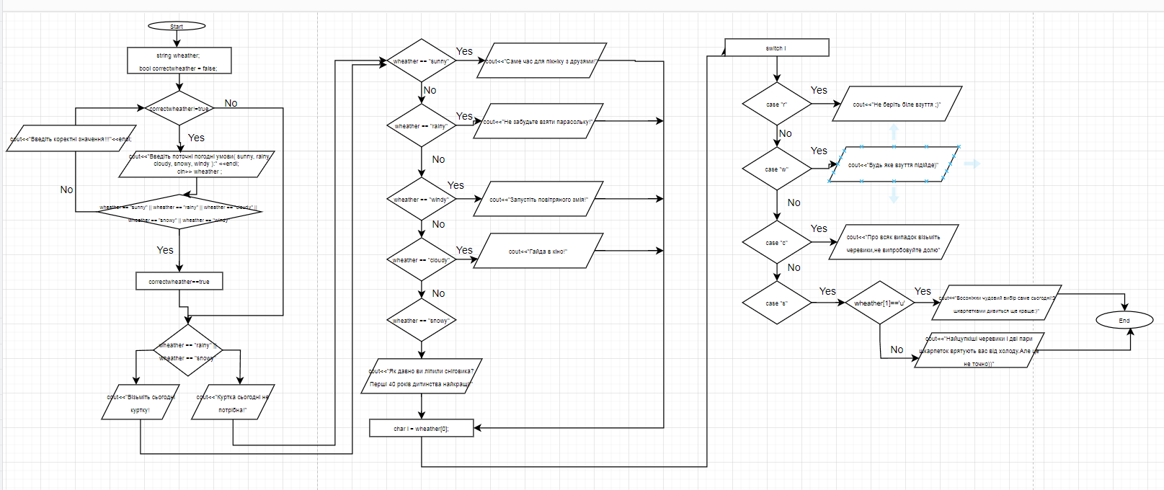

Class Practice Task

Task №7: Practice# programming: Self Practice Task

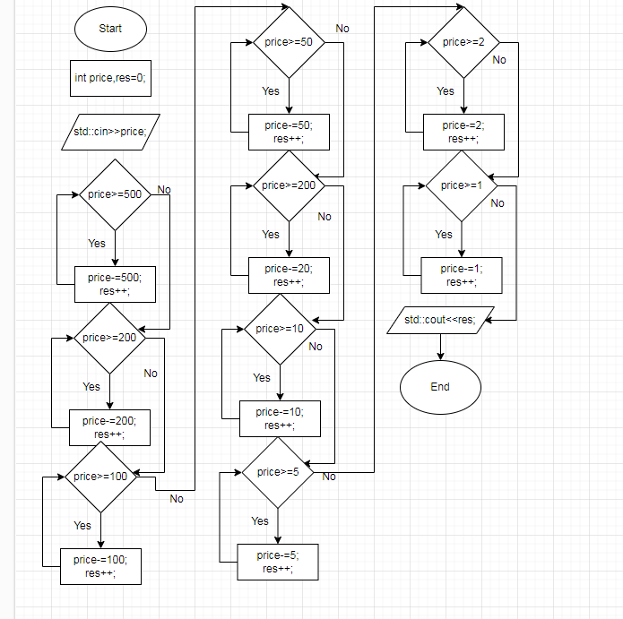

Self Practice Task

## **3. Конфігурація середовища до виконання завдань:**

Середовище сконфігуровано з часу здачі епіку1

## **4. Код програм з посиланням на зовнішні ресурси:**

Task №3: Lab# programming: VNS Lab 1 Task 1 варіант float

[*https://github.com/artificial-intelligence-department/ai_programming_playground/pull/200/files#diff-a54604564ccfe2857fd7a61b5982b44742389abe5fd97944f3586bcc49ac83cf*](https://github.com/artificial-intelligence-department/ai_programming_playground/pull/200/files#diff-a54604564ccfe2857fd7a61b5982b44742389abe5fd97944f3586bcc49ac83cf)

#include <iostream>

#include <math.h>

using namespace std;

int main(){

double c,d,e,f,g,h,x;

double a = 100,b = 0.001;

c=pow((a+b),4);

d=pow(a,4);

e=4*pow(a,3)*b;

f=6*pow(a,2)*pow(b,2);

g=4*a*pow(b,3);

h=pow(b,4);

x=(c-(d+e+f))/(g+h);

cout<<"x="<<x;

}

Task №3: Lab# programming: VNS Lab 1 Task 1 варіант double

<https://github.com/artificial-intelligence-department/ai_programming_playground/pull/200/files#diff-c0b9529b2f0ec5f5a1e952e15ce519169a52b8ca3c4b4cc2c6801d46ed3fa088>

#include <iostream>

#include <math.h>

using namespace std;

int main(){

float a,b,c,d,e,f,g,h,x;

float a = 100,b = 0.001;

c=pow((a+b),4);

d=pow(a,4);

e=4*pow(a,3)*b;

f=6*pow(a,2)*pow(b,2);

g=4*a*pow(b,3);

h=pow(b,4);

x=(c-(d+e+f))/(g+h);

cout<<"x="<<x;

}

Task №4: Lab# programming: VNS Lab 1 Task 2

[*https://github.com/artificial-intelligence-department/ai_programming_playground/pull/200/files#diff-bea72f10732787c2f009f95d42fd9730dac4ee1b68772f4e87796b7819140981*](https://github.com/artificial-intelligence-department/ai_programming_playground/pull/200/files#diff-bea72f10732787c2f009f95d42fd9730dac4ee1b68772f4e87796b7819140981)

#include <iostream>

using namespace std;

int m,n;

bool status;

int main(){

cout<<"Enter m"<<endl;

cin>>m;

cout<<"Enter n"<<endl;

cin>>n;

cout<<"m++ - n ="<<m++-n<<endl;

if(m-- >n){

bool status = true;

cout<<"m-- > n:"<<status<<endl;

}

else{

bool status = false;

cout<<"m-- > n:"<<status<<endl;

}

if(n-- >m){

bool status = true;

cout<<"n-- > m:"<<status<<endl;

}

else{

bool status = false;

cout<<"n-- > m:"<<status<<endl;

}

return 0;

}

Task №5: Lab# programming: Algotester Lab 1 Task 1

[*https://github.com/artificial-intelligence-department/ai_programming_playground/pull/200/files#diff-275235806ffa400bb3ee3bfde1f4a99cc7c0a62b226dda9f6103dc01850f33a2*](https://github.com/artificial-intelligence-department/ai_programming_playground/pull/200/files#diff-275235806ffa400bb3ee3bfde1f4a99cc7c0a62b226dda9f6103dc01850f33a2)

## **#include <iostream>**

## **using namespace std;**

## **int main() {**

## **int i=0,j=0;**

## **long long sticks[4] = {};**

## **long long slices[4] = {};**

## **bool isTableGood1 = true, isTableGood2 = false, isError = false;**

## **for (int i = 0; i < 4; i++) {**

## **cin >> sticks[i];**

## **}**

## **long long sticks_new[4] = {sticks[0], sticks[1], sticks[2], sticks[3]};**

## **long long max = -3,min = sticks_new[0];**

## **for (int i = 0; i < 4; i++) {**

## **cin >> slices[i];**

## 

## **if (slices[i] > sticks[i])**

## **{**

## **isError = true;**

## **break;**

## **}**

## 

## **sticks_new[i] = sticks[i] - slices[i];**

## 

## **for(j=1;j<4;j++)**

## **{**

## **if (sticks_new[j] > max)**

## **{**

## **max = sticks_new[j];**

## **}**

## **}**

## **for(j=1;j<4;j++)**

## **{**

## **if (sticks_new[j] < min)**

## **{**

## **min = sticks_new[j];**

## **}**

## **}**

## 

## **if(max >= 2 * min || min == 0)**

## **{**

## **isTableGood1 = false;**

## **}**

## **}**

## **if(sticks_new[0] == sticks_new[1] && sticks_new[1] == sticks_new[2] && sticks_new[2] == sticks_new[3])**

## **{**

## **isTableGood2 = true;**

## **}**

## **if (isError)**

## **{**

## **cout << "ERROR";**

## **}**

## **else if(isTableGood2 == true && isTableGood1 == true)**

## **{**

## **cout << "YES";**

## **}**

## **else**

## **{**

## **cout << "NO";**

## **}**

## **return 0;**

## **}**

## 

## 

## 

Task №6: Practice# programming: Class Practice Task *варіант1*

[*https://github.com/artificial-intelligence-department/ai_programming_playground/pull/200/files#diff-d42c254d2d0a4ec757e95f118a552f8f956560b9e7d8242c03138a172b32e94b*](https://github.com/artificial-intelligence-department/ai_programming_playground/pull/200/files#diff-d42c254d2d0a4ec757e95f118a552f8f956560b9e7d8242c03138a172b32e94b)

*#include <iostream>*

*#include <string>*

*using namespace std;*

*string wheather;*

*int main()*

*{*

*bool correctwheather = false;*

*while(correctwheather!=true){*

*cout<<"Введіть поточні погодні умови( sunny, rainy, cloudy, snowy, windy ):" <<endl;*

*cin>> wheather ;*

*if (wheather == "sunny" || wheather == "rainy" || wheather == "cloudy" || wheather == "snowy" || wheather == "windy" )*

*{*

*correctwheather=true;*

*}*

*else*

*{*

*cout<<"Введіть коректні значення!!!"<<endl;*

*}*

*}*

*if(wheather == "rainy" || wheather == "snowy" )*

*{*

*cout<<"Візьміть сьогодні куртку!"<<endl;*

*}*

*else{*

*cout<<"Куртка сьогодні не потрібна!"<<endl;*

*}*

*if(wheather == "sunny"){*

*cout<<"Саме час для пікніку з друзями!"<<endl;*

*}*

*else if(wheather == "rainy"){*

*cout<<"Не забудьте взяти парасольку!"<<endl;*

*}*

*else if(wheather == "windy"){*

*cout<<"Запустіть повітряного змія!"<<endl;*

*}*

*else if(wheather == "cloudy"){*

*cout<<"Гайда в кіно!"<<endl;*

*}*

*else if(wheather == "snowy"){*

*cout<<"Як давно ви ліпили сніговика?Перші 40 років дитинства найкращі!"<<endl;*

*}*

*char i = wheather[0];*

*switch(i){*

*case 'r':*

*cout<<"Не беріть біле взуття ;)"<<endl;*

*break;*

*case 'w':*

*cout<<"Будь яке взуття підійде)"<<endl;*

*break;*

*case 'c':*

*cout<<"Про всяк випадок візьміть черевики,не випробовуйте долю"<<endl;*

*break;*

*case 's':*

*if (wheather[1]=='u'){*

*cout<<"Босоніжки чудовий вибір саме сьогодні!З шкарпетками дивиться ще краще:)"<<endl;*

*}*

*else{*

*cout<<"Найцупкіші черевики і дві пари шкарпеток врятують вас від холоду.Але це не точно))"<<endl;*

*}*

*break;*

*}*

*}*

Task №6: Practice# programming: Class Practice Task *варіант2*

[*https://github.com/artificial-intelligence-department/ai_programming_playground/pull/200/files#diff-442d94346042951c5f475be7564a2ec1fa7abbccd2d2e3107b1d5f538df61924*](https://github.com/artificial-intelligence-department/ai_programming_playground/pull/200/files#diff-442d94346042951c5f475be7564a2ec1fa7abbccd2d2e3107b1d5f538df61924)

*#include <iostream>*

*#include <string>*

*using namespace std;*

*enum wheathertypes{*

*sunny,*

*rainy,*

*cloudy,*

*snowy,*

*windy*

*};*

*string wheather;*

*wheathertypes wheathers;*

*int main()*

*{*

*bool correctwheather = false;*

*while(!correctwheather){*

*cout<<"Введіть поточні погодні умови( sunny, rainy, cloudy, snowy, windy ):" <<endl;*

*cin>> wheather ;*

*if (wheather == "sunny" || wheather == "rainy" || wheather == "cloudy" || wheather == "snowy" || wheather == "windy" )*

*{*

*correctwheather=true;*

*}*

*else*

*{*

*cout<<"Введіть коректні значення!!!"<<endl;*

*}*

*}*

*if(wheather == "sunny"){*

*wheathers=wheathertypes::sunny;*

*}*

*if(wheather == "snowy"){*

*wheathers=wheathertypes::snowy;*

*}*

*if(wheather == "windy"){*

*wheathers=wheathertypes::windy;*

*}*

*if(wheather == "rainy"){*

*wheathers=wheathertypes::rainy;*

*}*

*if(wheather == "cloudy"){*

*wheathers=wheathertypes::cloudy;*

*}*

*if(wheather == "rainy" || wheather == "snowy" )*

*{*

*cout<<"Візьміть сьогодні куртку!"<<endl;*

*}*

*else{*

*cout<<"Куртка сьогодні не потрібна!"<<endl;*

*}*

*if(wheather == "sunny"){*

*cout<<"Саме час для пікніку з друзями!"<<endl;*

*}*

*else if(wheather == "rainy"){*

*cout<<"Не забудьте взяти парасольку!"<<endl;*

*}*

*else if(wheather == "windy"){*

*cout<<"Запустіть повітряного змія!"<<endl;*

*}*

*else if(wheather == "cloudy"){*

*cout<<"Гайда в кіно!"<<endl;*

*}*

*else if(wheather == "snowy"){*

*cout<<"Як давно ви ліпили сніговика?Перші 40 років дитинства найкращі!"<<endl;*

*}*

*switch(wheathers){*

*case wheathertypes::rainy:*

*cout<<"Не беріть біле взуття ;)"<<endl;*

*break;*

*case wheathertypes::windy:*

*cout<<"Будь яке взуття підійде)"<<endl;*

*break;*

*case wheathertypes::cloudy:*

*cout<<"Про всяк випадок візьміть черевики,не випробовуйте долю"<<endl;*

*break;*

*case wheathertypes::sunny:*

*cout<<"Босоніжки чудовий вибір саме сьогодні!З шкарпетками дивиться ще краще:)"<<endl;*

*break;*

*case wheathertypes::snowy:*

*cout<<"Найцупкіші черевики і дві пари шкарпеток врятують вас від холоду.Але це не точно))"<<endl;*

*break;*

*}*

*}*

Task №7: Practice# programming: Self Practice Task

<https://github.com/artificial-intelligence-department/ai_programming_playground/pull/200/files#diff-45ed0841638a2b1e9b30349340a83adc89b9b434774fe016876e8ec2cc3e91d4>

#include<iostream>

int main()

{

int price,res=0;

std::cin>>price;

while(price>=500)

{

price-=500;

res++;

}

while(price>=200)

{

price-=200;

res++;

}

while(price>=100)

{

price-=100;

res++;

}

while(price>=50)

{

price-=50;

res++;

}

while(price>=20)

{

price-=20;

res++;

}

while(price>=10)

{

price-=10;

res++;

}

while(price>=5)

{

price-=5;

res++;

}

while(price>=2)

{

price-=2;

res++;

}

while(price>=1)

{

price-=1;

res++;

}

std::cout<<res;

}

## **5. Результати виконання завдань, тестування та фактично затрачений час:**

Task 3 - Lab# programming: VNS Lab 1 Task 1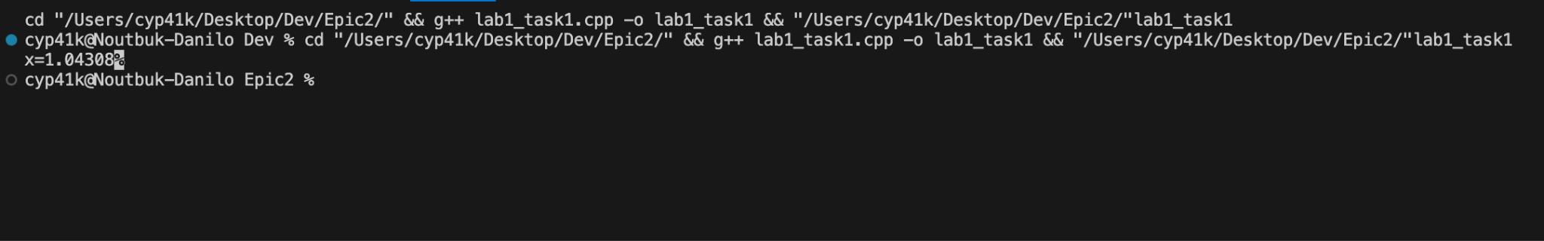

Task 4 - Lab# programming: VNS Lab 1 Task 2

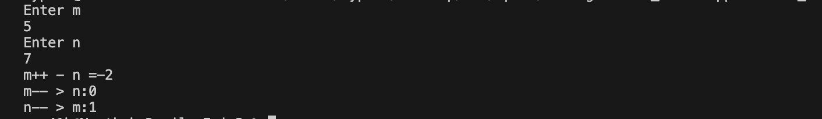

Task 5 - Lab# programming: Algotester Lab 1 Task 1

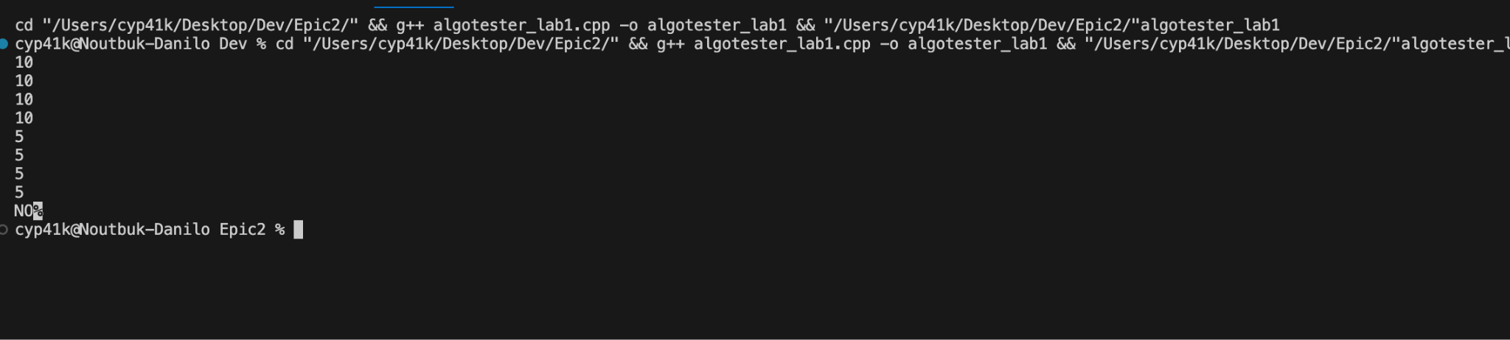



Task 6 - Practice# programming: Class Practice Task *варіант1*

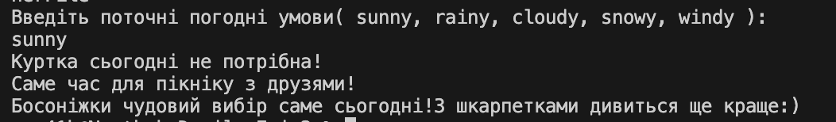

Task 6 - Practice# programming: Class Practice Task *варіант2*

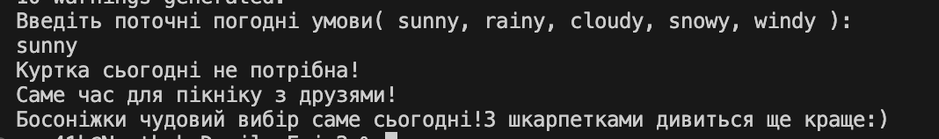

Task 7 - Practice# programming: Self Practice Task





**Pull request:**

[*https://github.com/artificial-intelligence-department/ai_programming_playground/pull/200*](https://github.com/artificial-intelligence-department/ai_programming_playground/pull/200)

# **Висновки:**

Я навчився використовувати умовні оператори: **if , else , else if, switch.** Зрозумів різницю між звичайними і константними змінними.Удосконалив знання в лінійних і розгалужених алгоритмах.